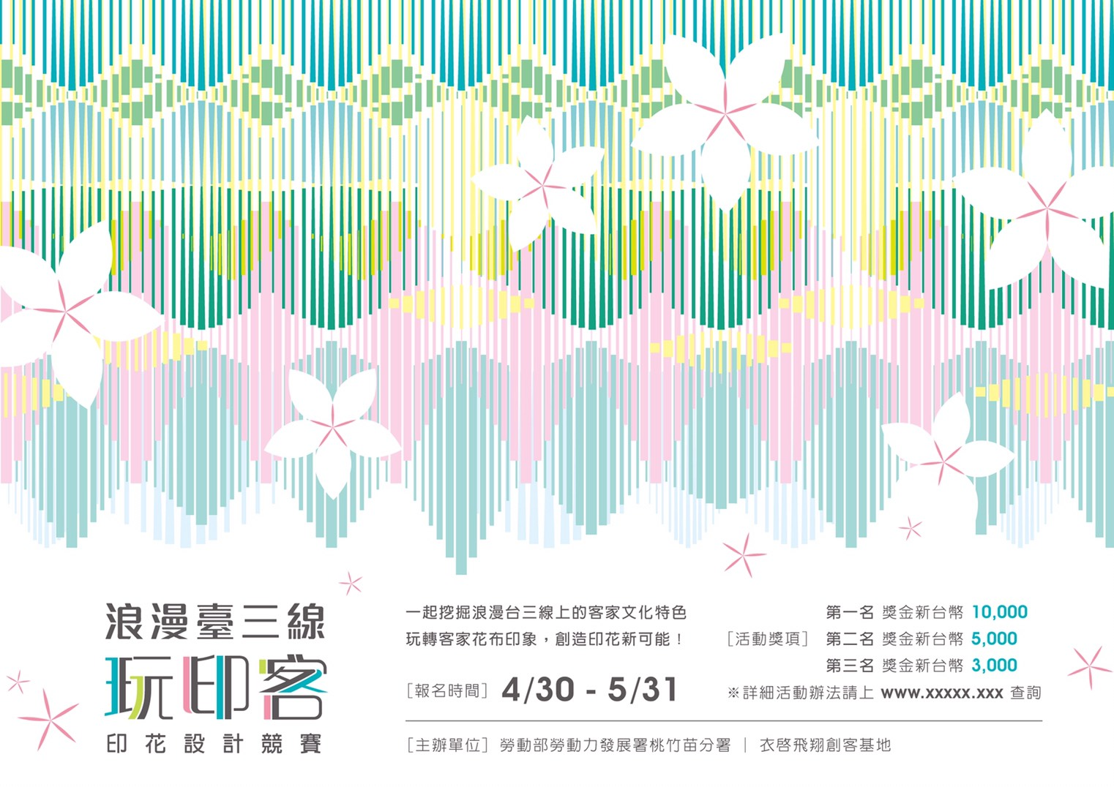

**2018 浪漫臺三線玩印客印花再造計畫**

**客家印花設計競賽辦法**

1. 活動宗旨：

衣啟飛翔創客基地是全國唯一以服裝訂製為特色的創客基地，為鼓勵青年響應國家政策，從2017年起以「浪漫臺三線」為設計主題，邀請所有對設計有想法與熱情的民眾，運用臺三線上的鄉鎮人文、環境及產業特色，融入客家印花設計，賦予客家印花新形象！

1. 指導單位：

勞動部勞動力發展署桃竹苗分署。

1. 主辦單位：

衣啟飛翔創客基地。

1. 活動時間：
2. 報名收件時間：即日起至6月1日止。
3. 設計評選時間：6月5日至6月14日。
4. 得獎公告時間：6月15日。
5. 參賽資格

只要對設計創作有熱情或興趣者皆可報名。

1. 設計主題：
2. 時尚客家印花:以浪漫臺三線從北到南整體客庄形象，創造專屬的浪漫臺三線印花。
3. 鄉鎮客家印花:以臺三線上16鄉鎮的人文、物產特色為元素，設計各鄉鎮專屬印花。
4. 競賽獎勵：

首獎及優選者，皆可獲得獎狀乙張及獎金。

首獎，可獲得獎金$30,000，共1名。

優選，可獲得獎金$5,000，共14名。

※以上獎金均為含稅金額。

1. 評選方式：
2. 初選：若格式不正確及嚴重資料缺漏即不予參加複選程序，入圍作品將進入決選階段。決選入圍作品數量，將以初選評審會議之最終決議為準。
3. 決選：將由各領域專業評審與主辦單位共同評分，選出首獎一名及優選十四名。
4. 得獎公佈：將公佈於衣啟飛翔創客基地粉絲專頁與「浪漫臺三線 玩印客 印花再造計畫」活動官網，並分別以電子郵件及電話通知獲獎之設計者。
5. 評選標準：
6. 設計作品依投遞時間編碼，採匿名評比。
7. 優選作品需達85分以上，佳作作品需達75分以上，作品未達對應分數，該獎項從缺。

|  |  |  |
| --- | --- | --- |
| 評審項目 | 配分 | 說明 |
| 設計表現 | 25% | 顏色配置、聯想組合、版面構成、畫面細膩度等。 |
| 市場/商品化潛力 | 25% | 市場價值、市場潛力評估。 |
| 文化內涵 | 25% | 作品之故事性、在地元素應用。 |
| 整體創意 | 25% | 創作想法是否獨具特色、跳脫框架、選用素材應用得宜。 |

1. 報名辦法：
2. 下載相關附件檔案。
3. 簽署相關同意書，將作品與參賽作品圖檔一同mail至makerspacefd@gmail.com。
4. 信件主旨註明【浪漫臺三線 印花再造計畫】*檔案過大可使用雲端連結
5. 作品繳交說明：
6. 交件方式：電子郵件收件，如兩個工作天內未收到已收件通知，請來電(03)533-5055。
7. 收件截止日期：107年6月01日24:00止  
   【以主辦單位收到電子郵件時間為主，逾時恕不受理】
8. 作品尺寸：寬64*長54cm 。
9. 作品格式：請繳交原始設計圖檔(ai檔或psd檔)，以及解析度300dpi以上jpg檔。
10. 參賽數量：每人最多提交3款作品，請以個人名義報名。
11. 著作權規範
12. 參賽作品限未經刊登使用，且未曾參與其他國內外相關設計競賽之作品。
13. 嚴禁抄襲、仿冒，違者經評定後將取消得獎資格與追回獎項，並自行負責相關法律責任。
14. 參賽作品的著作權若有第三者提出異議，主辦單位概不負責，相關費用將由參賽者全數負擔。
15. 參賽作品使用的元素、圖像，必須是參賽者本人原創作品，或者是得到所有權者事前授權使用的作品。如有使用他人圖像之參賽者，需事先主動告知，並需繳交原作者之使用授權同意書，繳交方式為在線上報名時附上授權檔案。
16. 主辦單位對於所有參賽作品均擁有授與各傳播媒體報導刊載、作品使用修改、刊登廣告、編制成光碟、印製海報或出版專書、網路應用之相關權利，並不另支付稿費及版稅。
17. 得獎作品著作版權，得獎者與主辦單位共同持有，主辦單位擁有優先授權廠商生產應用之權利。得獎者須同意作品無酬配合本案進行推廣宣傳。
18. 經由評審團隊篩選之優良作品，須無償授權相關活動巡迴展覽發表及後續之商業應用。
19. 參加者需詳閱活動辦法等相關規範，若作品與任一規定不符則不列入評選。
20. 凡報名參加本活動者皆視為同意以上之各項規定，如遇比賽規範更動，請隨時上衣啟飛翔創客基地粉絲頁查詢，主辦單位將不另行通知。
21. 聯絡方式

1.本辦法如有未盡事宜，或任何相關疑問，歡迎洽詢衣啟飛翔創客基地。

2.連絡電話：03-5335055分機14

3.聯絡人：林小姐

4.Email：[cancanlin87@gmail.com](mailto:cancanlin87@gmail.com)

1. 為鼓勵學校團體送件，特辦理校際合作計畫，請參閱附件。

**2018浪漫臺三線 玩印客印花再造計畫**

**客家印花設計競賽比賽**

**報名表**

|  |  |  |  |
| --- | --- | --- | --- |
| 姓名 |  | 聯絡電話 |  |
| 西元出生年月日 | / / | 身分證字號 |  |
| 現職 |  | 學校科系 |  |
| Email |  | | |
| 從何得知競賽訊息 |  | | |
| 聯絡地址 |  | | |
| 作品名稱 |  | | |
| 作品理念 (設計說明，至少250字) |  | | |

**2018浪漫臺三線 玩印客 印花再造計畫**

**客家印花設計競賽**

**著作財產權讓與同意書**

本人茲在此聲明及擔保本人報名參加衣啟飛翔創客基地舉辦之「浪漫臺三線 玩印客 印花再造計畫 客家印花設計競賽」的作品確係本人自行完成之作品，本人擁有完全著作權及其他法律上權利。

若本作品有使用他人作品之部份，本人擔保已取得著作權人版權所有者一切相關合法之授權與同意，且無抄襲剽竊之情事。日後若本作品涉及違反著作權或其他法律規範，本人願負完全法律責任。

本人同意主辦單位針對參賽作品授與各傳播媒體報導刊載、作品使用修改、刊登廣告、

編制成光碟、印製海報或出版專書、網路應用之相關權利，並不另支付稿費及版稅。

作品如獲得獎，本人願無償提供主辦單位日後公開展出；作品呈現由主辦單位全權規劃；參展作品於展出期間不得提借；衣啟飛翔創客基地就本作品享有著作財產權，並得無償使用本作品於各種媒體宣傳、推廣與教育，包括對展出作品有研究、攝影、報導、展出、印製、出版，在相關文宣、雜誌、電子媒體及網路上刊登之權利；衣啟飛翔創客基地有權設計、製作本作品之相關設計品及出版品；以及任何方式推廣藝術文化等相關活動使用。本授權為無償且無地域限制。

本授權書自本人簽署日起生效，無時間限制。本同意書之權利義務，非經雙方書面同意，不得轉讓予第三人。本人保證不對與主辦單位衣啟飛翔創客基地主張著作人格權。

此致主辦單位衣啟飛翔創客基地

立同意書人(簽名＋蓋章)

中華民國 年 月 日

【附件】

**《浪漫臺三線　玩印客　印花設計比賽》**

**校際合作計畫**

1. 活動緣起

衣啟飛翔創客基地由勞動部勞動力發展署桃竹苗分署所成立，為全國唯一以服裝訂製為特色的創客基地，為鼓勵青年響應國家政策以「浪漫臺三線」為設計主題，引入各大專院校的年輕設計力，將浪漫台三線上的客家文化特色，人文、風景、建築、產業等元素，融入印花設計，用設計反轉客庄，創造客家印花的新可能！

1. 印花設計製作說明
2. 設計主題：浪漫臺三線客家印花
3. 設計規格：寬64*長53.3cm 四方連續印花
4. 繳交數量：每人最多繳交3款
5. 活動時間：即日起至107年6月1日（6月15日公布競賽結果）
6. 浪漫臺三線元素說明

客家文化擁有許多豐富的特色與內涵，在本計畫中分為茶葉(物產)、歷史建築、自然景觀、節慶活動及人文藝術五大類別，再從五大類別以「形：外型」、「色：顏色」、「質：本質」轉化成設計元素，設計出獨一無二的客家印花圖騰。

1. 茶葉(物產)  
   早年，天性勤奮的客家族群在丘陵與山區拓墾，並引進原鄉種茶、製茶的技術，使茶葉成為外銷主力之一，成功客家文化獨創的茶品，如膨風茶（又稱白毫烏龍、椪風茶、東方美人茶）、酸柑茶、柚子茶、柚香茶等。
2. 歷史建築  
   臺灣客家建築融合了臺灣在地人文環境，發展出不同於大陸原鄉土樓或圍樓的夥房建築。形式包括一槓屋（一條龍）、轆轤把（單伸手）和三合院、四合院，多護龍合院、圍龍屋等。
3. 自然景觀  
   客家人遷徙來臺，靠山而居，臺3線行經臺灣西部各縣市鄰近山區之鄉鎮市區，其中包含16個客家庄，沿線地形多呈丘陵地、台地，靠山而居的客家人也利用周邊的植物發展出許多特色，例如油桐花、藍染工藝等。
4. 節慶活動  
   台灣的客家庄有許多具有文化歷史傳承的節慶活動，客家委員會自 2009 年起與各地方政府、鄉鎮市公所、地方社團合作舉辦「客庄 12 大節慶」，逐年選出具有地方特色的客家代表節慶，除了客庄傳統節慶外，也納入近年來極富特色的新興客庄節慶，期盼以多元主題的文化產業活動，讓大家認識豐富完整的在地客家風情。
5. 人文藝術  
   人文藝術是長年生活累積的文化表現，包含音樂、文學、戲曲、舞蹈、工藝等多種面向，例如曲調多變的客家山歌、詼諧逗趣的三腳採茶戲等。
6. 校際合作說明
7. 由校方推薦優秀學生參加《浪漫臺三線　玩印客　印花設計比賽》，並將設計競賽作品於期限內繳交，統一由校方代表送件。
8. 繳交方式
9. 電子郵件收件：  
   填寫完整報名表及相關同意書掃描檔，與參賽作品圖檔（含原始檔：ai檔或psd檔及300dpi以上jpg檔）於期限內（以主辦單位收到電子郵件時間為主）[mail至makerspacefd@gmail.com](mailto:mail至makerspacefd@gmail.com)，信件主旨註明【OO大學 玩印客印花設計比賽】，若檔案過大可使用雲端連結。
10. 郵寄掛號收件：  
    將作品光碟燒錄，應含原始檔：ai檔或psd檔及300dpi以上jpg檔，每位參賽者獨立一片光碟，另附上填寫完整報名表與同意書紙本，於期限內（以郵戳為憑）寄送至【衣啟飛翔創客基地　印花設計比賽小組收】(300新竹市武陵路10號 03-533-5055)。
11. 若推薦學生獲得首獎或優選，指導老師將獲得2,000元指導費及勞動部桃竹苗分署授權之感謝狀乙紙，並於後續媒體行銷宣傳一同曝光。